СЭД-2023-299-01-01-07.С-182
О внесении изменений
в пункт 1 распоряжения администрации Пермского муниципального округа
Пермского края
от 24 марта 2023 г.
№ СЭД-2023-299-01-01-07.С-117 «Об определении управления жилищных отношений администрации Пермского муниципального округа
Пермского края новым заказчиком»

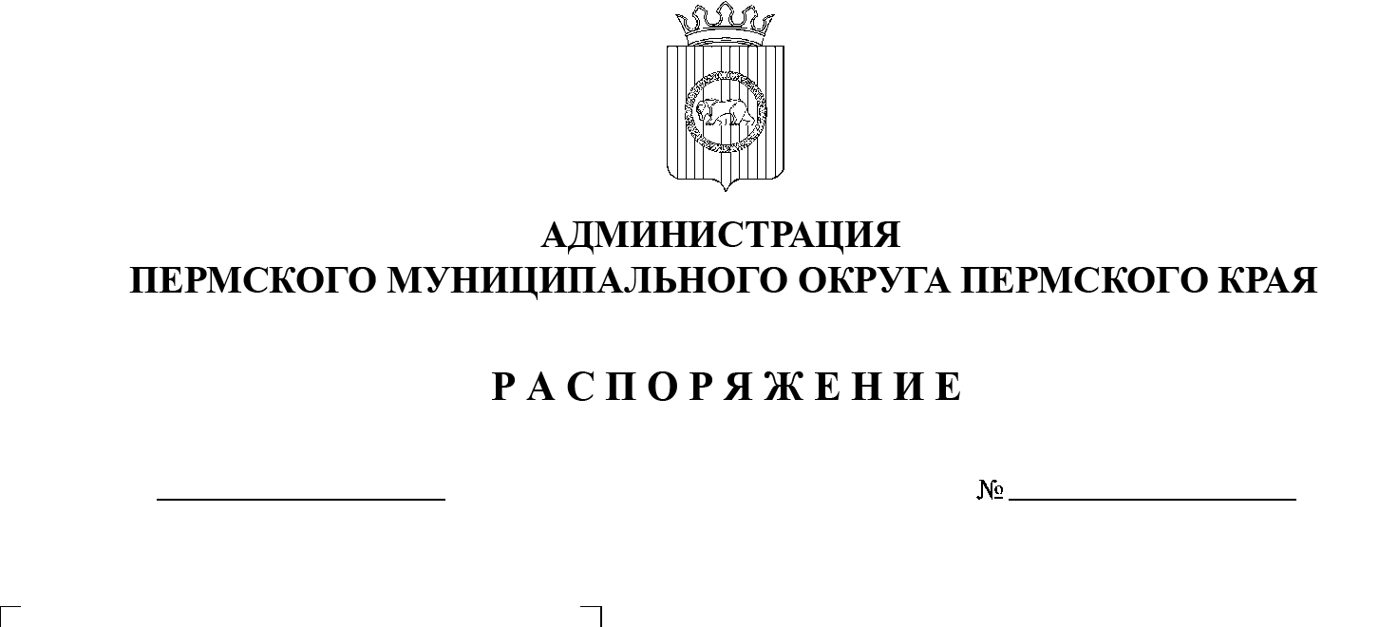
В соответствии со статьей 16 Федерального закона от 06 октября 2003 г. № 131-ФЗ «Об общих принципах организации местного самоуправления в Российской Федерации», частью 6 статьи 95 Федерального закона от 05 апреля 2013 г. № 44-ФЗ «О контрактной системе в сфере закупок товаров, работ, услуг для обеспечения государственных и муниципальных нужд», решением Думы Пермского муниципального округа Пермского края от 29 ноября 2022 г. № 50 «Об учреждении управления жилищных отношений администрации Пермского муниципального округа Пермского края и утверждении Положения об управлении жилищных отношений администрации Пермского муниципального округа Пермского края», пунктом 6 постановления администрации Пермского муниципального округа Пермского края от 11 января 2023 г. № СЭД-2023-299-01-01-05.С-4 «О возложении функций и полномочий учредителя в отношении муниципальных учреждений, предприятий и организаций», пунктом 6 части 2 статьи 6 Устава Пермского муниципального округа Пермского края:
10.05.2023
- Внести в пункт 1 распоряжения администрации Пермского муниципального округа Пермского края от 24 марта 2023 г. № СЭД-2023-299-01-01-07.С-117 «Об определении управления жилищных отношений администрации Пермского муниципального округа Пермского края новым заказчиком» изменения, заменив слова «за услуги капитального ремонта» словами «за взносы на капитальной ремонт».
- Опубликовать (обнародовать) настоящее распоряжение в бюллетене муниципального образования «Пермский муниципальный округ» и разместить на официальном сайте Пермского муниципального округа в информационно-телекоммуникационной сети Интернет (www.permraion.ru).
- Настоящее распоряжение вступает в силу со дня его подписания и распространяется на правоотношения, возникшие с 01 января 2023 г.

Временно исполняющий полномочия
главы муниципального округа И.А. Варушкин

